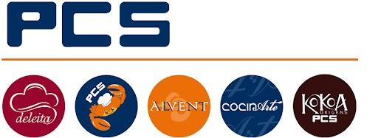

PCS renueva sus certificaciones MSC y ASC

10-11-24
PCS ha renovado con éxito sus certificaciones MSC (Marine Stewardship Council) y ASC (Aquaculture Stewardship Council), consolidando su compromiso con la sostenibilidad y la calidad en sus productos del mar.
Estas certificaciones son reconocidas internacionalmente por asegurar prácticas responsables en la pesca y la acuicultura. Garantizan no solo la preservación de los ecosistemas marinos, sino también la trazabilidad y excelencia de los productos que llegan al consumidor.
La empresa agradece a sus consumidores por apoyar su visión y destaca que esta renovación refuerza su camino hacia un futuro más sostenible, donde la protección del medio ambiente es una prioridad clave.
Para más información sobre las iniciativas de PCS en materia de sostenibilidad, visite www.pcs.es
